# Relazione allegata – Ministeri, Agenzie fiscali e Presidenza del Consiglio dei Ministri

Come per gli scorsi anni, vista la complessità delle operazioni connesse alla preparazione della struttura di rilevazione, la data di apertura per l’inserimento dei dati sarà fissata a seconda del tempo necessario a ciascuna amministrazione per la definizione di queste attività propedeutiche. Nelle pagine del sito RGS dedicate alla relazione allegata sarà pubblicata la data di apertura della rilevazione che sarà comunque comunicata a ciascuna amministrazione.

Le amministrazioni designano i referenti che hanno il compito di apportare, prima dell’apertura della rilevazione per l’anno 2020 le necessarie modifiche alle strutture già utilizzate per l’anno 2019, verificando, e laddove necessario aggiornando, l’anagrafica delle unità di rilevazione, le linee di attività e le associazioni fra le attività e le unità di rilevazione.

Le eventuali variazioni dei nominativi dei referenti rispetto a quelli designati per la passata rilevazione devono essere comunicati via e-mail all’indirizzo di posta elettronica [utenze.sico@mef.gov.it](mailto:utenze.sico@mef.gov.it).

Per le problematiche amministrative relative alla rilevazione, l’utente deve rivolgersi al proprio referente amministrativo e solo successivamente, in caso di mancata soluzione, può inviare una mail a [relazione.sico@mef.gov.it](mailto:relazione.sico@tesoro). Il referente amministrativo ha a disposizione alcune funzioni per la gestione delle unità organizzative e delle attività. Problemi di natura tecnica vanno segnalati compilando il modulo di richiesta di assistenza disponibile tramite il servizio HOLmes.

Sono confermate le due modalità di invio dei dati:

* acquisizione web
* acquisizione tramite FTP

La modalità di acquisizione web verrà illustrata in dettaglio nei paragrafi successivi, mentre per l’acquisizione tramite FTP – che permette l’invio in tempi rapidi di notevoli quantità di informazioni mediante un protocollo di colloquio predefinito – occorre prendere contatti con l’ufficio III IGOP.

### Oggetto della rilevazione

Le unità organizzative rilevate sono gli uffici affidati alla direzione di dirigenti a partire dalla seconda fascia. La rilevazione su livelli gerarchici diversi della scala organizzativa è possibile solo per giustificati motivi e va comunque concordata con l’ufficio III dell’IGOP. Le informazioni sul personale in servizio che ciascuna unità organizzativa è tenuta a comunicare in SICO mediante la compilazione delle due tabelle di rilevazione riguardano:

* il personale a tempo indeterminato in servizio al 31 dicembre dell’anno di rilevazione distinto per categoria;
* il personale con rapporto di lavoro flessibile: a tempo determinato, con contratto di formazione lavoro, addetto a lavori socialmente utili, con contratto di fornitura di lavoro temporaneo (ex lavoro interinale), con contratto di collaborazione coordinata e continuativa;
* il tempo lavorato (in termini di ore lavorate) nell’anno di rilevazione;
* la distribuzione delle ore dedicate dal personale appartenente a ciascuna categoria alle singole attività di competenza dell’unità organizzativa.

### Modalità di accesso

Per l’invio dei dati occorre collegarsi a SICO seguendo i passaggi descritti nella parte iniziale di questa circolare. Nella schermata che da accesso alle diverse rilevazioni occorre cliccare sul link “Relazione allegata” per accedere a quella successiva, che apparirà già compilata in automatico.

### Acquisizione web

Dopo aver effettuato l’accesso a SICO ed aver cliccato sul link “relazione allegata” si accede alla maschera di accesso alla rilevazione.

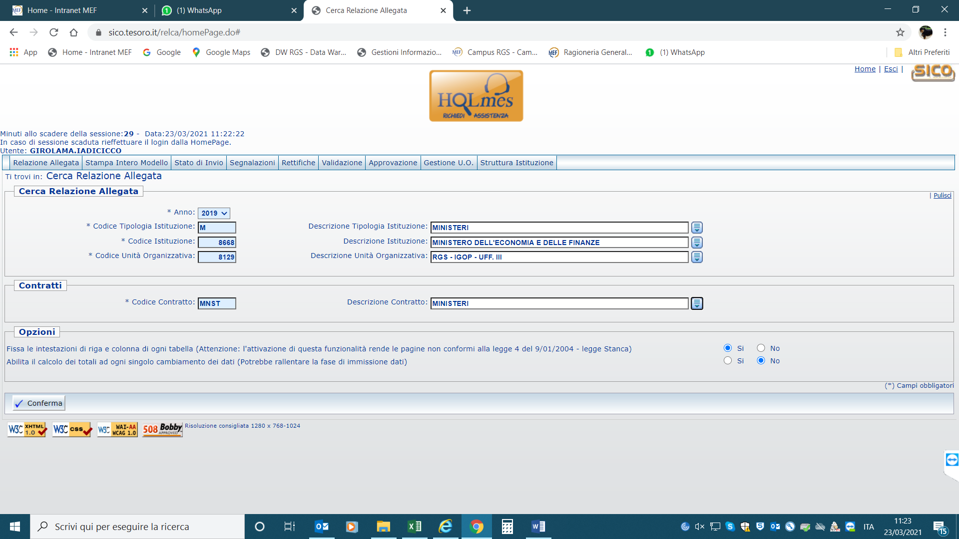

Figura 28 – Accesso al modello di rilevazione

Sarà necessario selezionare:

* l’**anno** per il quale si debbono inserire i dati. Ad ogni accesso l’anno di rilevazione è sempre impostato con l’anno di rilevazione in corso. Si ricorda che gli anni precedenti sono consultabili in sola lettura;
* il **contratto** per il quale si inviano i dati; tale scelta è prevista solo nel caso in cui l’ufficio risulti abilitato alla trasmissione del modello per più contratti. In caso contrario, i parametri di ricerca risulteranno già impostati con l’unico contratto che l’ufficio applica.

Nella sottostante sezione “**Opzioni**” è possibile modificare le seguenti impostazioni:

* **Fissa le intestazioni di riga e colonna di ogni tabella**

se l’opzione selezionata è “Si”, scorrendo tra i campi le intestazioni rimarranno sempre visibili; occorre precisare che tale opzione, sebbene faciliti l’inserimento dei dati nelle tabelle, non risponde ai criteri di accessibilità del sito previsti dalla legge 4/2004;

* **Abilita il calcolo dei totali ad ogni singolo cambiamento dei dati**

se l’opzione selezionata è “Si” ad ogni inserimento/modifica dei valori di una tabella, i totali verranno aggiornati in maniera automatica. Tale abilitazione potrebbe rallentare i tempi di immissione dei dati.

Le scelte effettuate dall’utente vengono automaticamente salvate dal sistema e saranno mantenute in tutti gli accessi successivi e, comunque, finché non verranno nuovamente modificate. Tramite il tasto **Conferma** si accede alla tabella 21 che è propedeutica all’invio della successiva tabella 22.

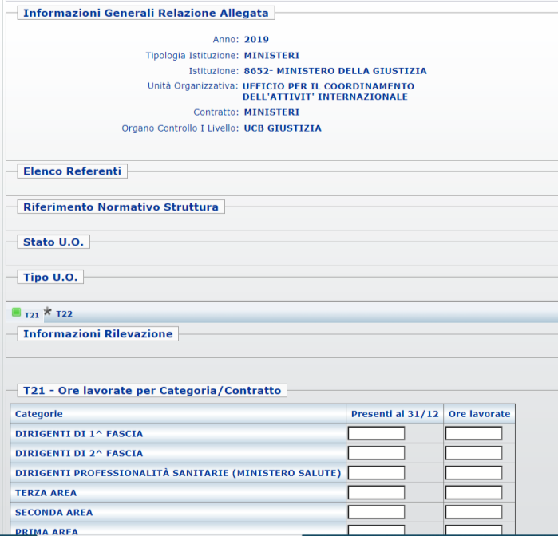

Figura 29 – La tabella 21

Le schermate di acquisizione delle tabelle presentano nella parte alta una sezione denominata “**Informazioni Generali Relazione Allegata**” contenente:

* l’Anno di rilevazione, la Tipologia Istituzione, l’Istituzione, l’Unità Organizzativa ed il Contratto;
* una barra contenente una serie di linguette, denominata “**Barra dei tab**”, che riporta le due tabelle che l’ufficio è tenuto ad inviare. Accanto al nome della singola tabella è riportato un simbolo che indica una delle seguenti situazioni:

 la **tabella non è accessibile:** tale simbolo riferito alla tabella 22 vuol dire che non è stato ancora salvato alcun dato nella tabella 21;

 **la tabella è accessibile:** è possibile accedere in modalità lettura/scrittura;

 **la tabella** **è accessibile in sola lettura** perché ilmodello è in fase acquisizione/rettifica conclusa ed è in attesa del controllo effettuato dal processo di certificazione;

**la tabella** **è accessibile in sola lettura**

La seconda sezione “**Informazioni Rilevazione**” evidenzia la fase/stato in cui si trova il modello. Tale informazione è presente solo nella tabella 21 che va considerata la “tabella guida”; le due tabelle nel loro insieme rappresentano il **modello** da acquisire.

Una volta inseriti i dati nella tabella 21, relativamente alle categorie di personale di interesse, per memorizzarli è necessario cliccare sul pulsante “**Salva**”. Il sistema segnala con un messaggio il corretto salvataggio dei dati. Affinché il salvataggio della tabella 21 vada a buon fine, è necessario che sia valorizzato almeno un campo relativo ad una categoria.

**Si raccomanda di salvare i dati della tabella 21 prima di passare alla successiva 22. Il passaggio a quest’ultima tabella senza aver prima salvato i dati della tabella 21 comporterà la perdita delle ultime modifiche effettuate, riportando i valori dell’ultimo salvataggio.**

### Tabella 21 – Le unità di personale e le ore lavorate

In questa tabella viene rilevato il tempo lavorato, per categoria, del personale in carico all’ufficio.

Nella prima colonna vanno indicate le unità di personale a tempo indeterminato in servizio presso l’unità organizzativa al 31/12, sia in regime di tempo pieno sia in part time. Queste ultime andranno comunque considerate come unità intere.

Anche per le categorie di personale flessibile, così come per il personale a tempo indeterminato, vanno indicati i presenti al 31/12. Il personale flessibile, quindi, non va indicato in termini di unità annue (uomo anno) poiché la rilevazione delle ore lavorate permetterà di conoscere in sede di analisi dei dati il numero equivalente di uomo-anno.

Le informazioni rilevate riguardano anche il personale **comandato e fuori ruolo** proveniente da altre amministrazioni mentre **non va considerato il proprio personale in analoga posizione presso altra amministrazione**.

Nella seconda colonna vanno inserite le ore effettivamente lavorate sia in regime di tempo pieno sia in part time, dal personale che ha prestato servizio nell’unità organizzativa, indipendentemente dal fatto che sia ancora in servizio alla fine dell’anno.

Per ore lavorate si intende il numero delle ore di presenza in servizio, comprensive delle ore di lavoro straordinario e del tempo dedicato all’attività esterna. Anche i giorni dedicati alla formazione vanno conteggiati ai fini della determinazione delle ore lavorate. Le ore lavorate in modalità di smart working sono considerate servizio prestato.

Si precisa che va conteggiato come tempo lavorato anche l’attività esterna svolta per conto dell’Amministrazione e non direttamente collegata all’attività propria dell’ufficio (ad esempio, l’attività dei revisori contabili della Ragioneria generale dello Stato, del Ministero dell’Istruzione e del Ministero dell’Università e della ricerca oppure i collaudi dei tecnici del Ministero delle Infrastrutture e dei Trasporti). Il tempo lavorato dal personale dirigente in qualità di reggente di un altro ufficio non va conteggiato in quanto già coperto dal conteggio per l’ufficio di cui è titolare.

**CHIARIMENTI**

1. **Straordinario**: vanno considerate fra le ore lavorate anche quelle di straordinario, ossia le ore relative all’attività lavorativa svolta oltre l’orario ordinario previsto dal contratto, comprese quelle svolte in attività elettorali. Vanno considerate sia le ore di straordinario che verranno pagate sia quelle per le quali si fruirà di riposi compensativi. Le giornate in cui si fruisce del riposo compensativo non saranno ovviamente considerate come tempo lavorato.
2. **Comandi/distacchi e convenzioni**: nel caso di personale distaccato, comandato o in convenzione presso più enti, le singole istituzioni dovranno rilevare solo il tempo effettivamente lavorato presso la propria istituzione.
3. **150 ore per diritto allo studio**: sono previste dai contratti collettivi di lavoro e non vanno considerate come tempo lavorato essendo effettuate ad esclusivo interesse del dipendente.
4. **Personale cessato**: le ore di lavoro prestate dal personale cessato in corso d’anno vanno comunicate nel tempo lavorato.
5. **Smart working:** le giornate lavorate in tale modalità vanno conteggiate come ore lavorate. Qualora le amministrazioni non dispongano di un sistema che consenta una quantificazione delle ore lavorate, convenzionalmente le giornate di smart working andranno considerate di **7,2** ore per il personale non dirigente e di **9** ore per il personale dirigente in caso di settimana articolata su 5 giornate lavorative; in caso orario settimanale articolato su sei giorni andranno considerate **6** ore per il personale non dirigente e **7,5** per i dirigenti.
6. **Calcolo del tempo lavorato**: per le sole Amministrazioni che non dispongono di sistemi informativi in grado di rilevare le ore effettivamente lavorate, il calcolo va effettuato nel seguente modo, per ciascuna categoria di personale:

[giornate lavorative – (totale giornate di ferie fruite + totale giornate di assenza)] * orario lavorativo giornaliero + ore di lavoro straordinario svolte.

Il dato dell’orario lavorativo giornaliero e dello straordinario va considerato nella formula in decimali e non in sessantesimi (esempio: nell’articolazione dell’orario su cinque giorni, l’orario giornaliero di ore 7 e 12 minuti, in decimali è pari a 7,2 ed è questo il valore da considerare).

**NUMERO GIORNI LAVORATIVI**: **254** in caso di settimana corta al netto dei sabati, delle domeniche e delle altre festività civili e religiose (compreso il Santo patrono); in caso di settimana lunga i giorni lavorativi sono **303**.

**ORARIO LAVORATIVO GIORNALIERO**: **7,2** ore per il personale non dirigente e **9** ore per il personale dirigente in caso di settimana corta, mentre in caso di settimana lunga l’orario è di **6** ore per il personale non dirigente e **7,5** per i dirigenti.

Nel caso di part time orizzontale e di riduzione oraria per allattamento l’orario lavorativo giornaliero va ridotto in base alla percentuale di part time nel primo caso e di due ore giornaliere nel secondo. In caso di part time verticale va ridotto il numero di giorni lavorativi in base alla percentuale di part time applicata, mentre per il calcolo delle ore di part time misto vanno ridotti sia la durata oraria sia il numero di giorni.

**GIORNATE DI ASSENZA:**

* **Assenze per malattia retribuite**
* **Legge 104/92**
* **Assenza retribuita per maternità, congedo parentale e malattia dei figli, congedi parentali COVID-19**
* **Altri permessi e assenze retribuite** (congedo matrimoniale; mandato organi elettivi/esecutivi d.lgs. 267/2000; distacco/permesso sindacale; infortunio sul lavoro; dottorato di ricerca con retribuzione a carico dell’amministrazione ai sensi dell’art. 52 comma 57 della legge 448/2001; permessi retribuiti per partecipazione a concorsi od esami; lutto; donazione sangue; svolgimento funzioni elettorali, etc.)
* **Scioperi**
* **Altre assenze non retribuite** (assenza per malattia dei figli; aspettativa; sospensione cautelare dal servizio; malattia; etc.).

|  |  |
| --- | --- |
| **INCLUDERE NELLE ORE LAVORATE** | **ESCLUDERE DALLE ORE LAVORATE** |
| Lavoro ordinario | Congedo (maternità, parentale, malattia figli, handicap, covid-19, ecc..) |
| Formazione/Aggiornamento promossa o a favore dall’Amministrazione | Malattia (compreso infortunio, causa servizio, legge 104 ecc..) |
| Straordinario | Permessi retribuiti e non retribuiti (lutto, matrimonio, permesso studio da 150 ore, donazione sangue, esami/concorsi, allattamento, commissioni, servizio ai seggi, mandato amministrativo ecc..) |
| Recupero permesso breve | Aspettativa |
| Servizio fuori sede | Assemblea |
| Missione | Sciopero |
| Comando/Distacco/Convenzione in | Comando/Distacco/Convenzione out |
| Accertamento/visite/permesso ex legge 626 | Permesso sindacale RSU/distacco sindacale |
| Trattativa sindacale (come componenti della delegazione trattante di parte pubblica) | Riposo compensativo |
| Telelavoro e Smart working | Riposo giornaliero maternità |
| Servizio festivo | Riposo handicap |
| Attività per assicurare il corretto svolgimento delle elezioni (predisposizione seggi, materiale ecc …) | Mandato elettorale |
|  | Servizio ai seggi (con incarico di scrutatore, segretario, presidente e rappresentante di seggio) |

Nel caso di inserimento di valori decimali il sistema provvederà ad arrotondare all’intero più vicino ed avviserà con il messaggio riportato di seguito. Si ricorda di utilizzare come separatore di decimali esclusivamente la virgola.

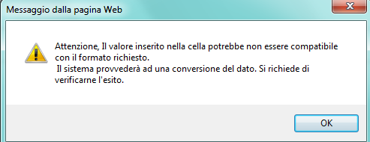

Figura 30 – Un messaggio di avviso

Particolare attenzione andrà prestata nel caso in cui per una categoria non vi sia più personale a tempo indeterminato presente al 31/12 perché cessato anche per passaggio ad altro ufficio; andranno comunque comunicate le ore di lavoro prestate fino al momento della cessazione.

Sono stati inseriti due controlli di congruità tra le ore indicate e il numero di presenti al 31/12. Tali controlli avvertono l’utente di una possibile discrepanza nei dati inseriti.

* Controllo bloccante: il sistema verifica che in presenza di personale dichiarato al 31/12 siano valorizzate le ore lavorate. Verrà prospettato il seguente messaggio:

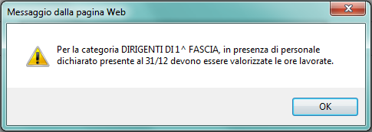

Figura 31 – Un messaggio di avviso

* Controllo non bloccante: il sistema tiene conto di un numero di ore lavorate procapite annue posto forfettariamente pari a 1500 e controlla che il numero inserito non si discosti da tale valore di una percentuale superiore al 25%. Il sistema prospetterà lo stesso messaggio anche quando viene valorizzato il campo delle ore lavorate senza indicare personale al 31/12, in caso di cessazione del personale in servizio nel corso dell’anno.

Qualora si verifichi lo scostamento, il sistema prospetta il seguente messaggio:

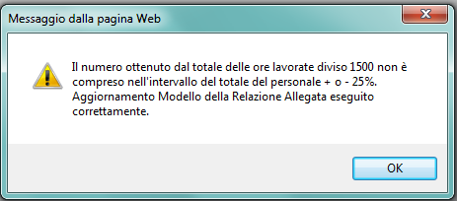

Figura 32 – Un messaggio di avviso

### Tabella 22 – La distribuzione del tempo lavorato sulle attività

Nella tabella 22 viene prospettata la lista di attività che, prima dell’inizio della rilevazione, il referente dell’amministrazione ha indicato essere di pertinenza delle singole unità organizzative che inviano i dati. Su tali attività vanno distribuite le ore lavorate dal personale indicato nella tabella 21. Il sistema calcola automaticamente le percentuali di riga e di colonna. Qualora l’utente abbia necessità di indicare le ore lavorate su attività non presenti nella lista, deve fare una espressa richiesta al referente amministrativo.

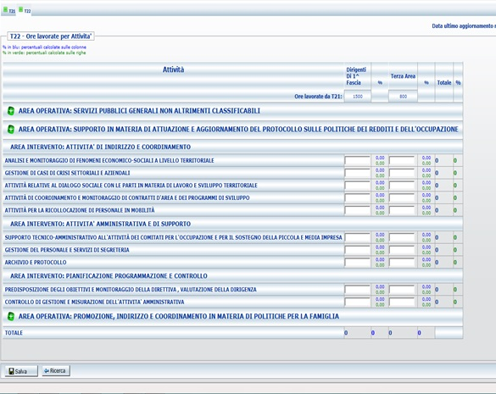

Figura 33 – La tabella 22

Anche per questa tabella l’inserimento avviene per categoria di personale ed il sistema prospetta solo quelle valorizzate nella tabella 21.

È stato inserito un controllo bloccante che inibisce il salvataggio della tabella quando, per ciascuna categoria, le ore lavorate riportate nell’intestazione di ciascuna colonna, non sono uguali alla somma delle ore imputate nelle diverse attività.

**I dati inseriti andranno poi salvati con l’apposito tasto “salva”.**

**Per tutti quegli uffici per i quali non venga fornito dall’amministrazione l’elenco delle attività su cui ripartire le ore lavorate verranno prospettate per default le due seguenti attività, al fine di poter comunque concludere correttamente il modello di rilevazione:**

* attività istituzionale (che comprende tutte le attività specificamente di competenza del ministero, legate direttamente alla missione istituzionale dell’ente);
* supporto all’attività istituzionale (protocollo, attività di segreteria, gestione del personale, gestione del bilancio e delle spese ecc.).

Al termine dell’inserimento dei dati delle due tabelle cliccare sul pulsante “**concludi rilevazione**” presente nella tabella 21 per concludere l’intera rilevazione ed avviare il processo di certificazione.

### Certificazione di avvenuto invio dei dati

Qualunque sia la modalità di invio scelta dall’Istituzione (web, FTP) i dati verranno sottoposti al normale processo di controllo (tramite batch notturno) finalizzato al conseguimento della **certificazione** che sarà disponibile nella giornata successiva all’invio.

L’intero modello verrà automaticamente promosso alla fase di validazione attiva; il sistema produrrà la stampa in formato PDF del modello certificato che sarà consultabile cliccando sul bollino di certificazione presente nella sezione “Informazioni Generali Relazione Allegata” della tabella 21 insieme alla data di conseguimento della certificazione.

Istituzione risulta Certificata

L'Istituzione risulta certificata in data: xx/yy/2021

Le unità organizzative non certificate verranno considerate inadempienti.

### Richiesta, stampa e visualizzazione intero modello

Queste funzioni sono attivabili in qualsiasi momento della rilevazione tramite il menù “**Stampa Intero Modello**”; permettono la richiesta e la visualizzazione della stampa in PDF delle due tabelle inviate nel giorno successivo alla richiesta. L’operazione di conclusione della rilevazione attiverà in automatico la richiesta della stampa dell’intero modello (cfr. “Certificazione”).

Detta richiesta attiverà automaticamente anche la creazione di un file excel con le tabelle inviate che sarà disponibile anch’esso il giorno successivo a quello della richiesta. La visualizzazione del file excel è disponibile tramite la funzione “Stampa Intero Modello”.

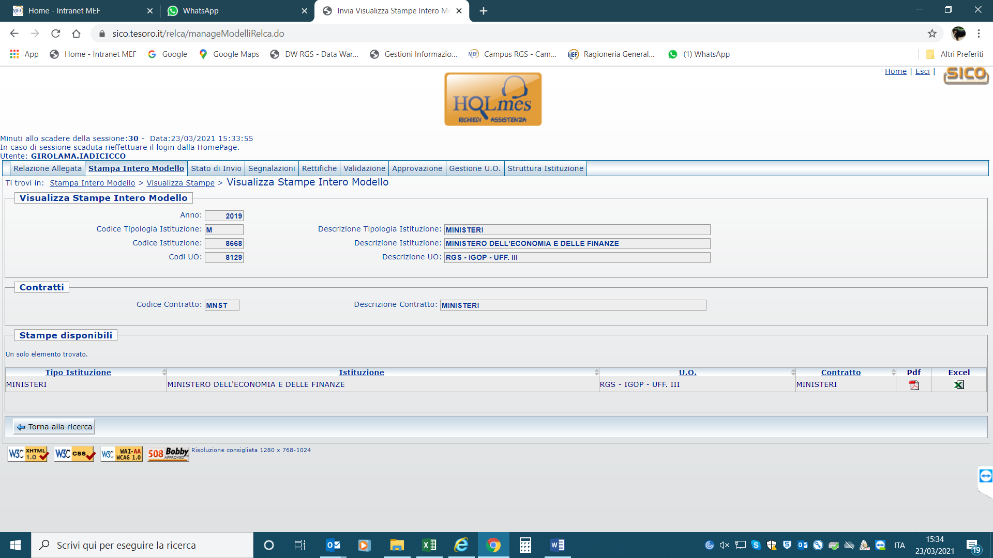

Figura 34 – L’esportazione dei dati salvati

L’ufficio è tenuto a conservare, quale documentazione ufficiale dell’avvenuto invio dei dati, la stampa dell’intero modello in formato PDF e delle successive eventuali modifiche.

### Stato d’invio

La funzione è attivabile tramite il menù “**Stato d’invio**”e fornisce all’ufficio, in tempo reale, informazioni relative a:

* le tabelle inviate e non inviate;
* fase in cui si trova il modello;
* la storia delle fasi/stato del modello, con l’indicazione della data in cui ciascuna fase è stata generata.

È possibile stampare in formato PDF le informazioni prospettate a video.

### Segnalazioni

La funzione è attivabile tramite il menù “**Segnalazioni**” e fornisce all’ufficio l’elenco di tutte le segnalazioni inviate tramite SICO dal referente amministrativo.

Cliccando sul pulsante “**Cerca segnalazioni**” posto in basso a sinistra, l’ufficio potrà avere informazioni, per ciascuna segnalazione ad essa inviata, del relativo codice, della data d’invio, dell’oggetto e potrà visualizzarne il contenuto cliccando sull’apposito simbolo della lente d’ingrandimento.

### Validazione dei dati

I referenti amministrativi effettuano le attività di validazione soltanto sui modelli certificati che sono in fase di “validazione attiva”, mentre per gli altri andranno effettuate le opportune azioni di sollecito.

Per effettuare la validazione il referente deve utilizzare la funzione di “validazione” presente nella barra delle funzioni, scegliere la/le u.o. da validare tra quelle prospettate in elenco inserendo un flag nello spazio dedicato e confermare la validazione cliccando sull’apposito tasto.

### Rettifica dei dati

Se si ha necessità di modificare dei dati già acquisiti in SICO, la richiesta dell’apertura della rettifica è effettuata dall’ufficio al referente presso la propria amministrazione.

**Quando viene aperta la fase di rettifica del modello, la certificazione precedentemente rilasciata verrà automaticamente annullata dal sistema. Pertanto, a modifiche ultimate, sarà necessario tornare nella tabella 21 per concludere nuovamente la rilevazione attraverso il tasto “Concludi rilevazione” al fine di avviare nuovamente il processo di rilascio della certificazione.**

### La gestione delle unità organizzative: l’inserimento

Il referente amministrativo accede a SICO con le sue credenziali che hanno differenti abilitazioni rispetto alle utenze assegnate ai singoli uffici, in considerazione delle responsabilità che gli sono attribuite.

Per iniziare l’inserimento di una nuova u.o. bisogna scegliere nella barra delle funzioni “Gestione U.O.” e quindi cliccare su “Inserisci Unità Organizzativa”, come mostrato nella successiva figura.

**Si fa presente che il referente amministrativo può inserire unità organizzative a partire dal 3° livello gerarchico**. Le unità di 2° livello che l’amministrazione ha necessità di inserire dovranno essere comunicate all’ufficio III dell’IGOP, che provvederà all’inserimento.

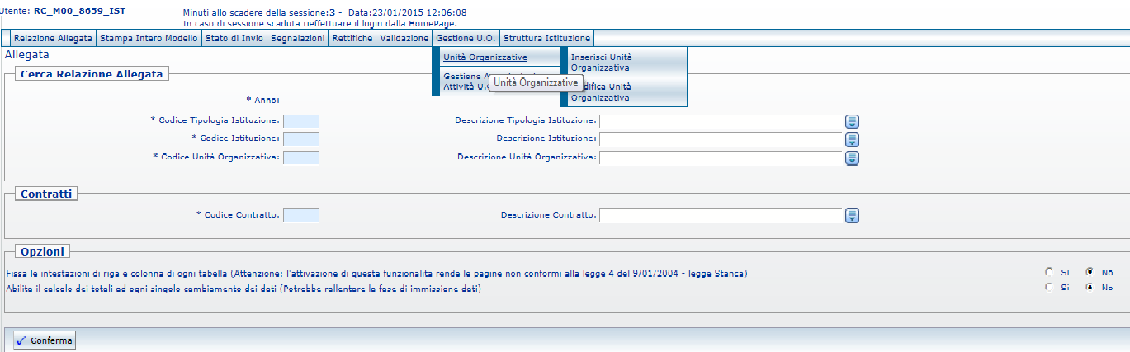

Figura 35 – Inserimento u.o.

Dopo aver inserito la tipologia di istituzione (“M” nel caso di Ministeri e Presidenza del Consiglio e “AG” nel caso delle Agenzie Fiscali”) e il codice dell’Istituzione cliccare sul pulsante “Avanti” per attivare la tendina per l’inserimento del livello gerarchico della nuova u.o..

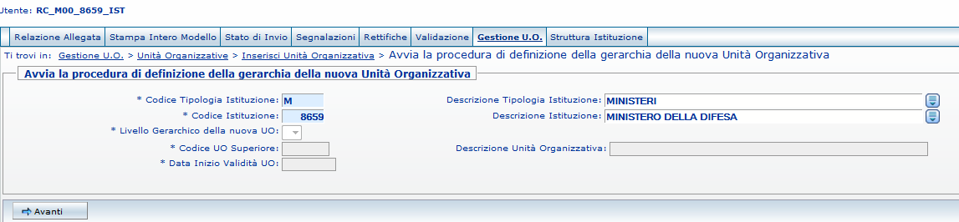

Figura 36 – Inserimento u.o.

Dopo avere selezionato il livello gerarchico desiderato bisogna indicare l’ufficio di livello gerarchico superiore a quello dell’unità organizzativa che si vuole inserire. È possibile scegliere la u.o. superiore cliccando sulla tendina “Descrizione unità organizzativa”.

**Tutte le informazioni contrassegnate dall’asterisco sono obbligatorie.**

Viene richiesto di indicare la data di decorrenza (espressa nel formato GG/MM/AAAA) della nuova u.o. nel campo “data inizio validità u.o.”. Per passare alla schermata successiva cliccare sul pulsante “Conferma definizione della gerarchia”.

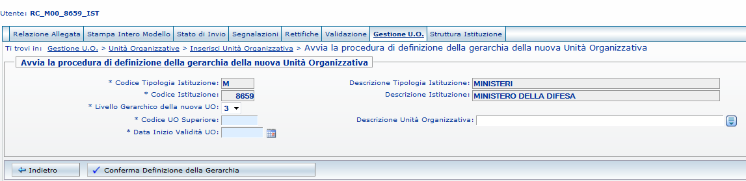Figura 37 – Inserimento u.o.

**Il codice della nuova unità organizzativa viene assegnato automaticamente dal sistema.**

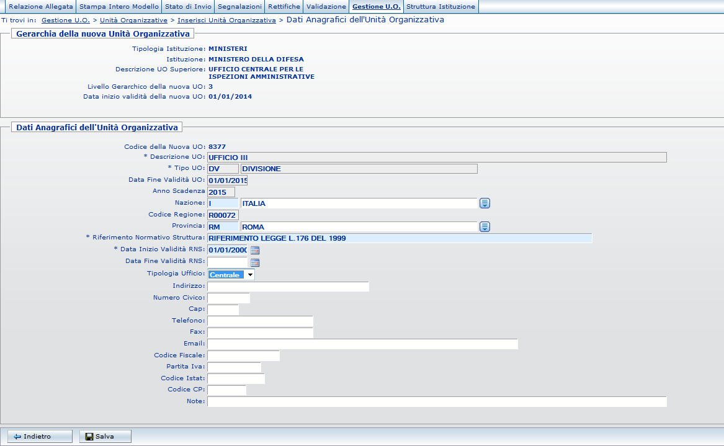

Figura 38 – Inserimento u.o.

Nella schermata si richiede di inserire una serie di informazioni anagrafiche relative alla nuova u.o.:

* Descrizione u.o.
* Tipo u.o. - aprendo la tendina è possibile selezionare una tipologia tra quelle presenti in SICO

Cliccare sul pulsante “Avanti” e proseguire con l’inserimento delle altre informazioni.

* Nazione
* Provincia
* Data fine validità u.o.
* Anno scadenza

Cliccare sul pulsante “Avanti” e proseguire con l’inserimento delle altre informazioni.

* Nazione
* Codice regione – dopo aver inserito la provincia il sistema prospetta in automatico il codice Sico della regione corrispondente
* Provincia
* Riferimento Normativo di Struttura (RNS) – viene prospettato quello dell’istituzione come opzione predefinita. Può comunque essere modificato dal referente
* Data inizio validità RNS: il sistema prospetta la data del riferimento Normativo indicato per default
* Data fine validità RNS
* Tipologia ufficio – il sistema prospetta la tipologia “Centrale”. E’ cura del referente verificare se tale informazione è corretta ed eventualmente modificarla con “Periferico”

Seguono poi ulteriori informazioni non obbligatorie che, qualora presenti, contribuiranno ad arricchire l’anagrafica delle strutture.

Cliccare sul pulsante “Salva” per terminare l’inserimento. Il sistema prospetterà un messaggio di conferma del buon esito dell’operazione.

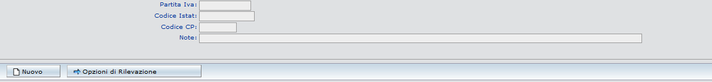

Figura 39 – Inserimento u.o.

Se la nuova u.o. creata non deve essere abilitata alla rilevazione il referente può procedere all’inserimento di una nuova u.o. cliccando sul pulsante “Nuovo”.

**Se la u.o. creata deve essere abilitata all’invio dei dati**, **occorre cliccare sul pulsante “Opzioni di Rilevazione”, selezionare “Consuntivazione Prodotti/Attività” e cliccare il pulsante “Avanti”. Nella schermata successiva va indicato il contratto e l’anno di inizio validità dell’associazione della u.o. al contratto; cliccare sul pulsante “Aggiungi Contratto” per ultimare l’abilitazione. Qualora si debbano associare più contratti ripetere l’operazione per ciascun di essi**.

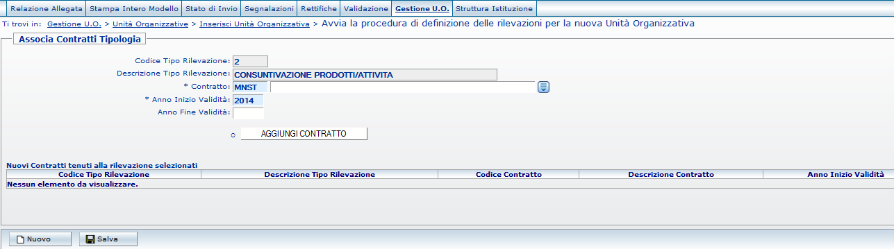

Figura 40 – Abilitazione u.o.

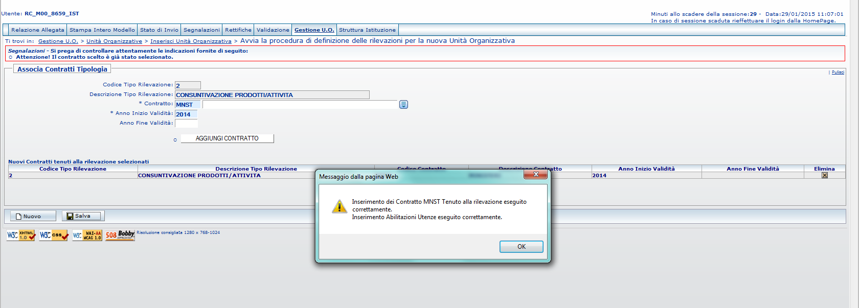

Figura 41 – Abilitazione u.o.

Dopo aver salvato le associazioni della u.o. al contratto cliccare “OK” nel messaggio di avviso del buon esito dell’operazione per passare alla schermata successiva che mostrerà lo username generato da SICO per la nuova u.o.

### La gestione delle unità organizzative: la modifica e la chiusura

Per modificare le u.o. già presenti nell’anagrafe di SICO, scegliere nella barra delle funzioni “Gestione u.o.”, selezionare la voce “Modifica unità organizzativa” dal menù a tendina mostrato in precedenza, inserire le informazioni richieste per l’individuazione della u.o. da modificare, quindi cliccare sul pulsante “Ricerca”.

Verrà prospettata una schermata con tutte le informazioni modificabili.

**Questa è la funzione da utilizzare anche per la chiusura dell’unità organizzativa, inserendo la data di fine validità u.o.**

**Si ricorda che per completare correttamente la chiusura dell’unità organizzativa è necessario cliccare sul pulsante “Opzioni rilevazione” (fig.42) e digitare l’anno di scadenza in corrispondenza di tutti i contratti associati.**

Cliccando sul pulsante “Opzioni rilevazione” è possibile modificare l’abilitazione alla rilevazione dell’u.o., aggiungendo nuovi contratti oppure disabilitando quelli associati in precedenza.

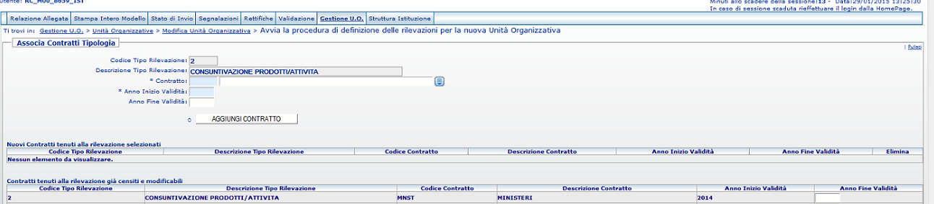

Figura 42 – Modifica u.o.

### La gestione delle unità organizzative: associazione delle attività

Con questa funzione il referente ha la possibilità di associare l’unità organizzativa alla catena di attività Area Operativa/Area Intervento S1/Attività S2, cliccando prima sul menù “Gestione UO”, poi su “Gestione Associazioni attività U.O.” ed infine su “Inserimento Associazione”. Per individuare la catena di attività che si intende associare ad una o più unità organizzative, occorre valorizzare tutti i parametri richiesti utilizzando le tendine presenti nella schermata che viene prospettata.

**Qualora la catena delle attività (Area Operativa/Area Intervento/Attività) non sia presente nella base dati di SICO, il referente deve fare una richiesta all’ufficio III dell’IGOP che provvederà ad inserire la catena mancante.**

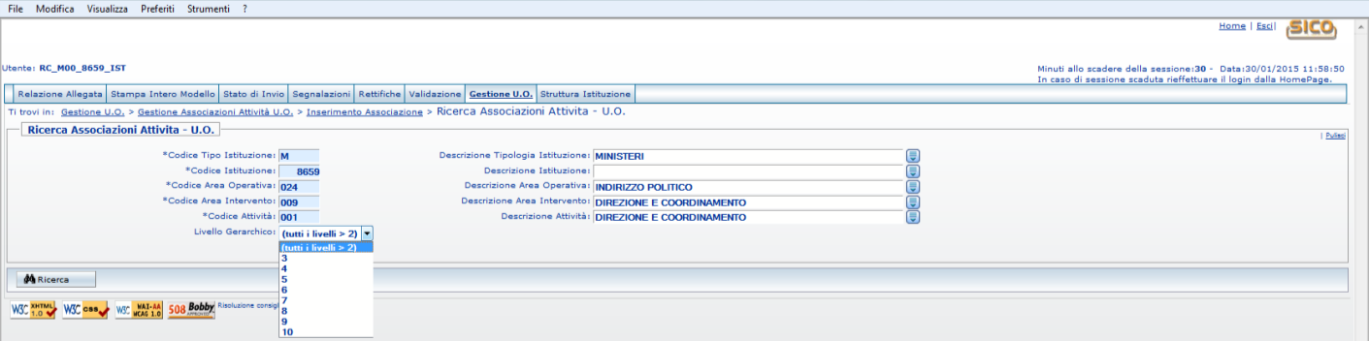

Figura 43 – Associazione attività

Dopo aver selezionato dal menù a tendina il livello gerarchico della/e u.o. alle quali si intende associare l’attività prescelta, nella schermata che viene mostrata va indicato l’anno di inizio validità di tale associazione e, nell’elenco che viene prospettato, spuntare le u.o. per le quali si intende collegare la catena di attività, quindi terminare l’operazione cliccando sul pulsante “Salva”.

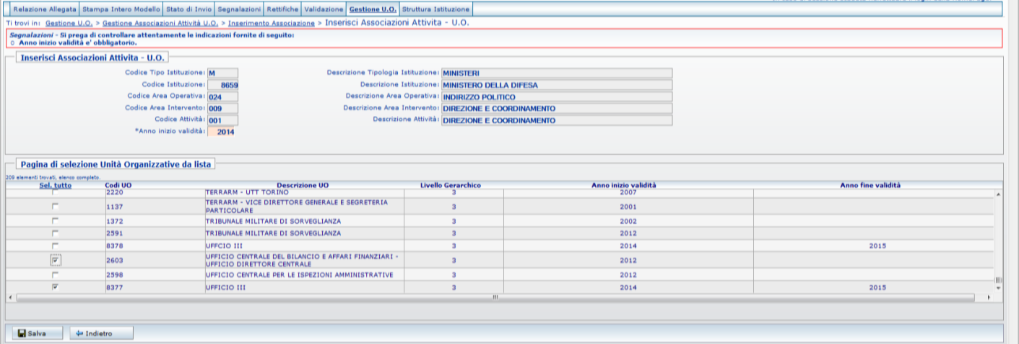

Figura 44 – Associazione attività

A questo punto il sistema mostra un messaggio che avvisa del buon esito dell’operazione e infine prospetta il riepilogo dell’associazione appena effettuata.

### La struttura dell’Istituzione

Questa funzione permette di visualizzare in forma dinamica ad albero la struttura dell’istituzione. Dopo aver selezionato nella barra delle funzioni “Struttura Istituzione” ed aver valorizzato i parametri richiesti verrà visualizzata la seguente schermata:

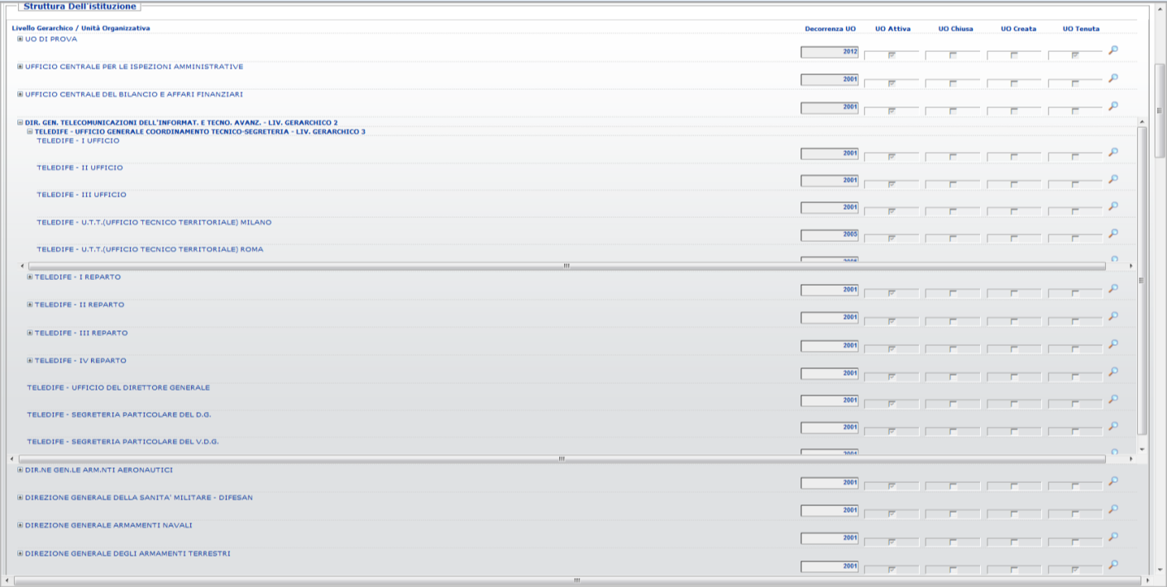

Figura 45 – La struttura dell’istituzione

Il sistema mostra di default le u.o. di secondo livello; cliccando sul pulsante accanto alla descrizione è possibile visualizzare le u.o. dei livelli gerarchici successivi. Cliccando sul simbolo  verrà visualizzata l’anagrafica dell’u.o.

E’ possibile esportare l’intera struttura in formato excel cliccando sul pulsante dedicato in fondo alla schermata.